Gonzalo Obando Oyola

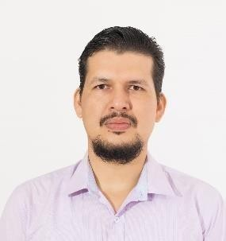

Profesión: Contador publico
Cédula: 1.121.883.717
Ciudad de residencia: Medellín
Dirección: Cra. 87 # 35c 35
Cel: 3204040228 - 3126173891
Correo: gonzaloobando7@gmail.com
Fecha de nacimiento: septiembre 12 de 1991

PERFIL PROFESIONAL:

Conductor experimentado y fiable con amplia experiencia en el transporte de mercancías, Dominio de las prácticas de conducción segura y de las leyes de tráfico. Logra un historial de conducción limpio, así como un historial profesional lleno de clientes y consumidores satisfechos. Experiencia en el mantenimiento y en las reparaciones menores de vehículos. Comprometido con la seguridad y el éxito del transporte de mercancías y del vehículo.

INFORMACIÓN ACADEMICA

Año 2021-2022

Diplomado en nómina y prestaciones sociales
Diplomado en Excel.
El Instituto de educación Comfenalco “Consuelo Motoya Gil”

Año 2018-2019
Maestría en administración y dirección de empresas Universidad ENEB (Escuela de Negocios Europea Barcelona)

Año 2011-2014
Contaduría pública
Universidad adventista de Colombia. Medellín

Año 2006-2009
Bachillerato
Instituto adventista del llano INSTIVAL

EXPERIENCIA LABORAL

- Empresa: Corporación Universitaria Adventista-Industrias alimenticias Vitarrico.
Cargo: Conductor.
Funciones: Planear, ejecutar, verificar la ruta de entrega de mercancía en ruta viajera “departamental” como ruta municipal, responder por el inventario y buen uso de los bienes muebles e inmuebles a su cargo, Velar por la buena presentación y orden del vehículo, guardar discreción y reserva en todas las actividades que por razón del cargo se le encomienden.

